Яланська С.П. Психологічне здоров’я особистості: детермінанти забезпечення // Література, психологія, педагогіка у ракурсах взаємодії: матеріали І Всеукраїнської науково-практичної конференції (Бахмут, 4 листопада 2021 р.). Бахмут: ГІІМ ДВНЗ «ДДПУ», 2021. С. 408-410.
С.П. Яланська
м. Полтава
ПСИХОЛОГІЧНЕ ЗДОРОВ’Я ОСОБИСТОСТІ:
ДЕТЕРМІНАНТИ ЗАБЕЗПЕЧЕННЯ
На сьогодні, під час значних економічних, соціально-політичних трансформацій, кожна людина певною мірою потрапляє в ті чи інші психотравмуючі ситуації, постає перед вибором під час розв’язання складних, невизначених завдань. Тому проблема психологічного здоров’я, психологічного розвантаження є досить актуальною і потребує подальшої розробки та вдосконалення. Зарубіжні та вітчизняні науковці розкривають питання необхідності поліпшення фізичного, психічного, психологічного, духовного, соціального здоров'я населення, враховуючи сучасні технології різноманітних заходів, серед яких потужне місце відводиться психологічним аспектам.
Велике значення для збереження та забезпечення психологічного здоров’я відіграє творчість. Адже, створюючи творчий продукт, особистість із захопленням виконує діяльність, відволікається від буденних проблем, переживає позитивні емоції.
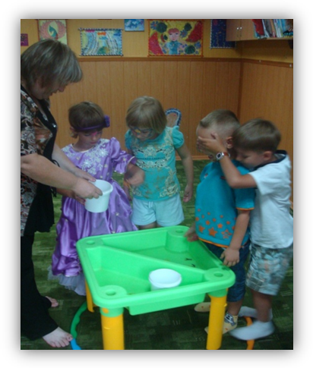
Важливо щоб творча діяльність особистості була неперервною, та різноплановою. Варто звернутися до досліджень В.О. Моляка, який визначає різні види творчості: наукову; технічну; образотворчу; ігрову (див. рис. 1); побутову; життєву; комунікативну та ін. Ураховуючи дослідження автора, переконані, що творчий підхід у будь-якій галузі сприяє психологічному благополуччю, гармонійному розвитку, позитивному емоційному стану.
Рис.1 Ігрова творчість
Використання арт-інструментарію в освітньому процесі сприяє творчості здобувачів вищої освіти. Базуючись на генетико-креативному підході акад. С.Д. Максименка нами розроблено проєкт портативної лабораторії креативності «Психогеометричний кольоровий арт-конструктор», що містить комплекс психологічних інструментів, які можна використати з психодіагностичною, корекційною, розвивальною метою, а також для оптимізації психічних станів людини.
Портативна лабораторія креативності має такі переваги:
- мобільність комплектів фігур, фонів, проективних сенсорних «ландшафтних екодисплеїв». Психогеометричний арт-конструктор можна легко переносити, використовувати, навіть не маючи спеціально оснащеного кабінету;
- дозволяє учасникам реалізувати креативний потенціал, створювати оригінальні «творчі продукти»;
- можна використовувати з психодіагностичною, корекційною, розвивальною метою;
- сприяє оптимізації психічних станів людини, може забезпечувати психологічне розвантаження, використовуватися для збереження, зміцнення, психологічного здоров’я, підвищення стресостійкості [4].
Також вважаємо ефективним для забезпечення психологічного здоров’я пропонований нами спосіб аероапіфітотерапії, який може знайти застосування в повсякденному житті для забезпечення психологічного розвантаження, балансування організму людини. Ефективність пропонованого нами способу залежить від комплаєнсу клієнта. Значна увага приділяється психології лікувальної взаємодії, морально-етичним засадам роботи з пацієнтами, які розглядаються як суб'єкти зі складним психологічним світом, що індивідуально реагують на хворобу і умови мікросоціуму (Максименко С.Д., 2008, Максименко К.С., 2015) [1]. У випадку зі способом психологічного розвантаження, який розглядається – це чітке системне, виконання всіх послідовних дій клієнтом. А таке виконання можливе завдяки відповідальному ставленню до власного здоров’я. Вагомою у науковому відношенні є психолінгвістична гігієна – як «чистота» думок, як така якість думок, що спричинює гармонізацію психічних станів людини (Maksymenko S., Orap M., 2018) [2]. Спосіб психологічного розвантаження (антистресового захисту), що являє собою послідовність, яка складається із комплексу психологічних, ароматичних, візуальних, звукових, біофізичних впливів на організм людини об’єднаних в серію аероапіфітотерапевтичних сеансів по 50-60 хв упродовж 7-10 днів. Спосіб ефективний для осіб, які не мають протипоказань щодо дії на організм продуктів бджільництва. Комплекс впливів (заходів) здійснюється у спеціально обладнаному приміщенні – апібудинку (див. рис.2). Матеріальним оснащенням якого є: внутрішньо вбудовані бджолині вулики-лежанки, в яких вмонтовані сітчасті отвори на рівні розташування голови, грудної клітки, поперекового відділу та ніг пацієнта [3].

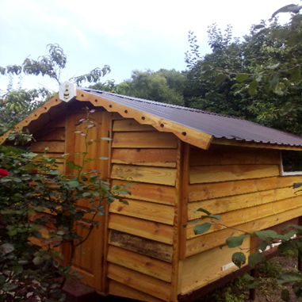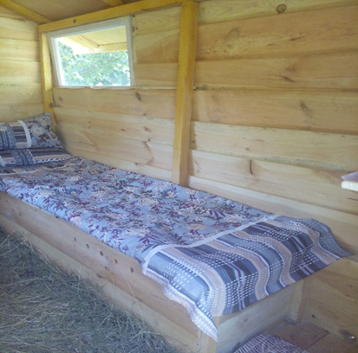
Рис. 2 Апібудинок
Спосіб спрямовано на психологічне розвантаження, що сприяє попередженню проблем психологічного характеру, корекції психологічного стану (стрес, емоційна неврівноваженість, тощо), забезпечує психологічне здоров’я шляхом оптимального використання психофізіологічних резервів організму людини та резервів апіфітотерапії.
Таким чином, важливими детермінантами психологічного здоров’я є гармонійний творчий розвиток особистості та вміння психологічного розвантаження.
Література:
- Максименко К.С. Личностно-ориентированная психотерапия эмоциональных расстройств при соматогениях (на материале клиники гастроентерологических заболеваний) : монография К.С. Максименко. К : Издательский дом «Слово», 2015. 352 с.
- Максименко С.Д., Oрап М. Psycholinguistic Predictors of Health (Психологічні предикатори здоров`я) // Psycholinguistics. 2018. №24(1) P. 252-268.
- Пат. 136198 Україна, МПК (2019.01), A61H 23/00, A61K 36/00, A61N 2/00, A61N 7/00, A61P 25/00. Спосіб психологічного та психофізіологічного розвантаження / М.І. Степаненко, С.П. Яланська, С.В. Степаненко. – № u 2019 01668; заявл. 18.02.2019; опубл. 12.08.2019, Бюл. № 15.
- Яланська С.П. Креативний ресурс психологічного інструментарію «Психогеометричний кольоровий арт-конструктор» / С.П. Яланська // Технології розвитку інтелекту. 2021. Вип. 5, № 1 (29). URL : https://psytir.org.ua/index.php/technology_intellect_develop/index.

